Задание 1

a) добавьте в таблицу dbo.StateProvince поле CountryRegionName типа nvarchar(50).

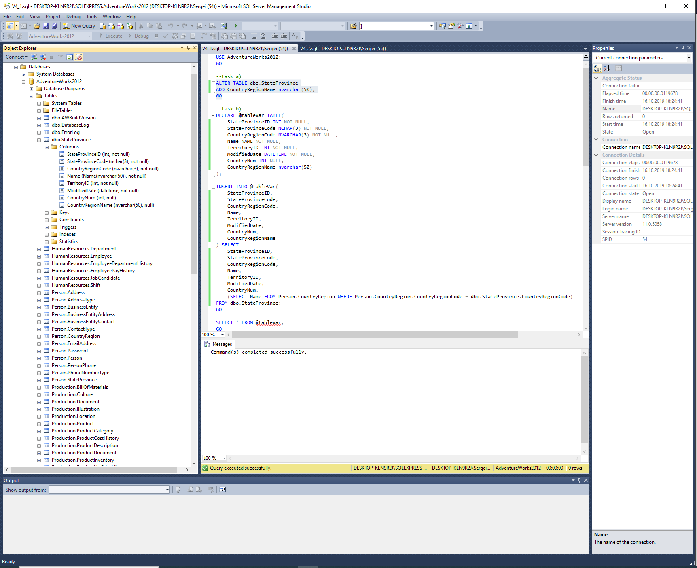

b) объявите табличную переменную с такой же структурой как dbo.StateProvince и заполните ее данными из dbo.StateProvince. Заполните поле CountryRegionName данными из Person.CountryRegion поля Name.

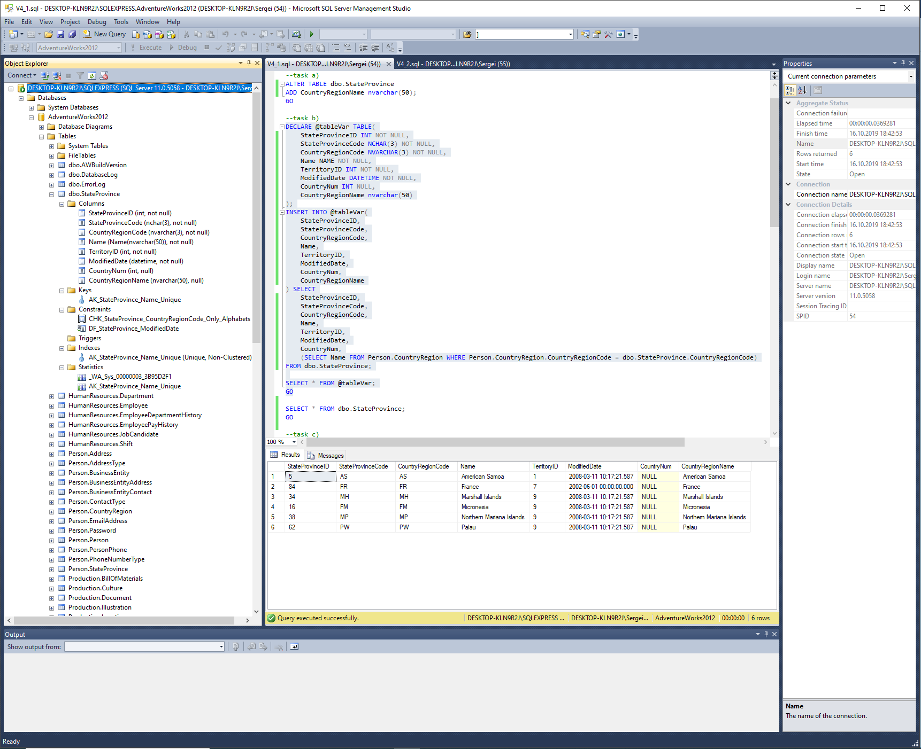

c) обновите поле CountryRegionName в dbo.StateProvince данными из табличной переменной.

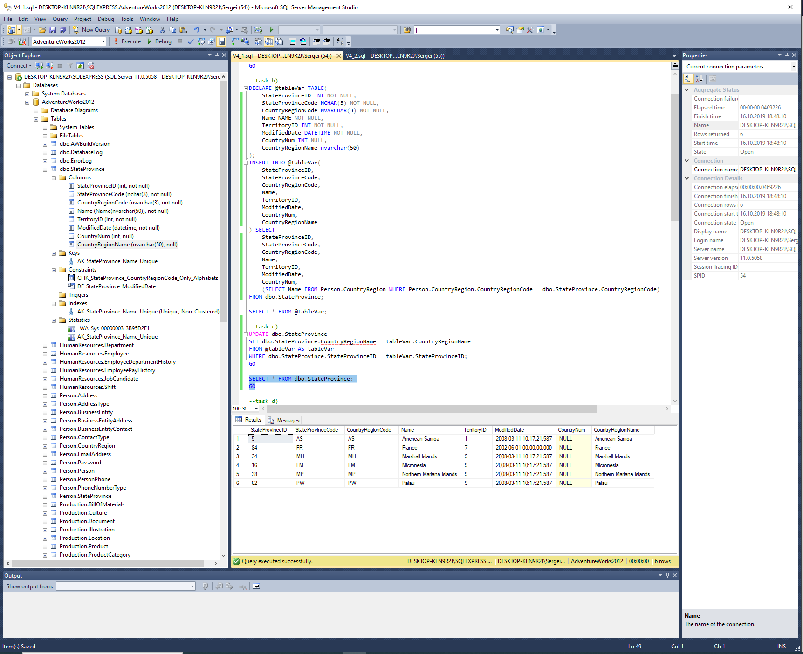

d) удалите штаты из dbo.StateProvince, которые отсутствуют в таблице Person.Address

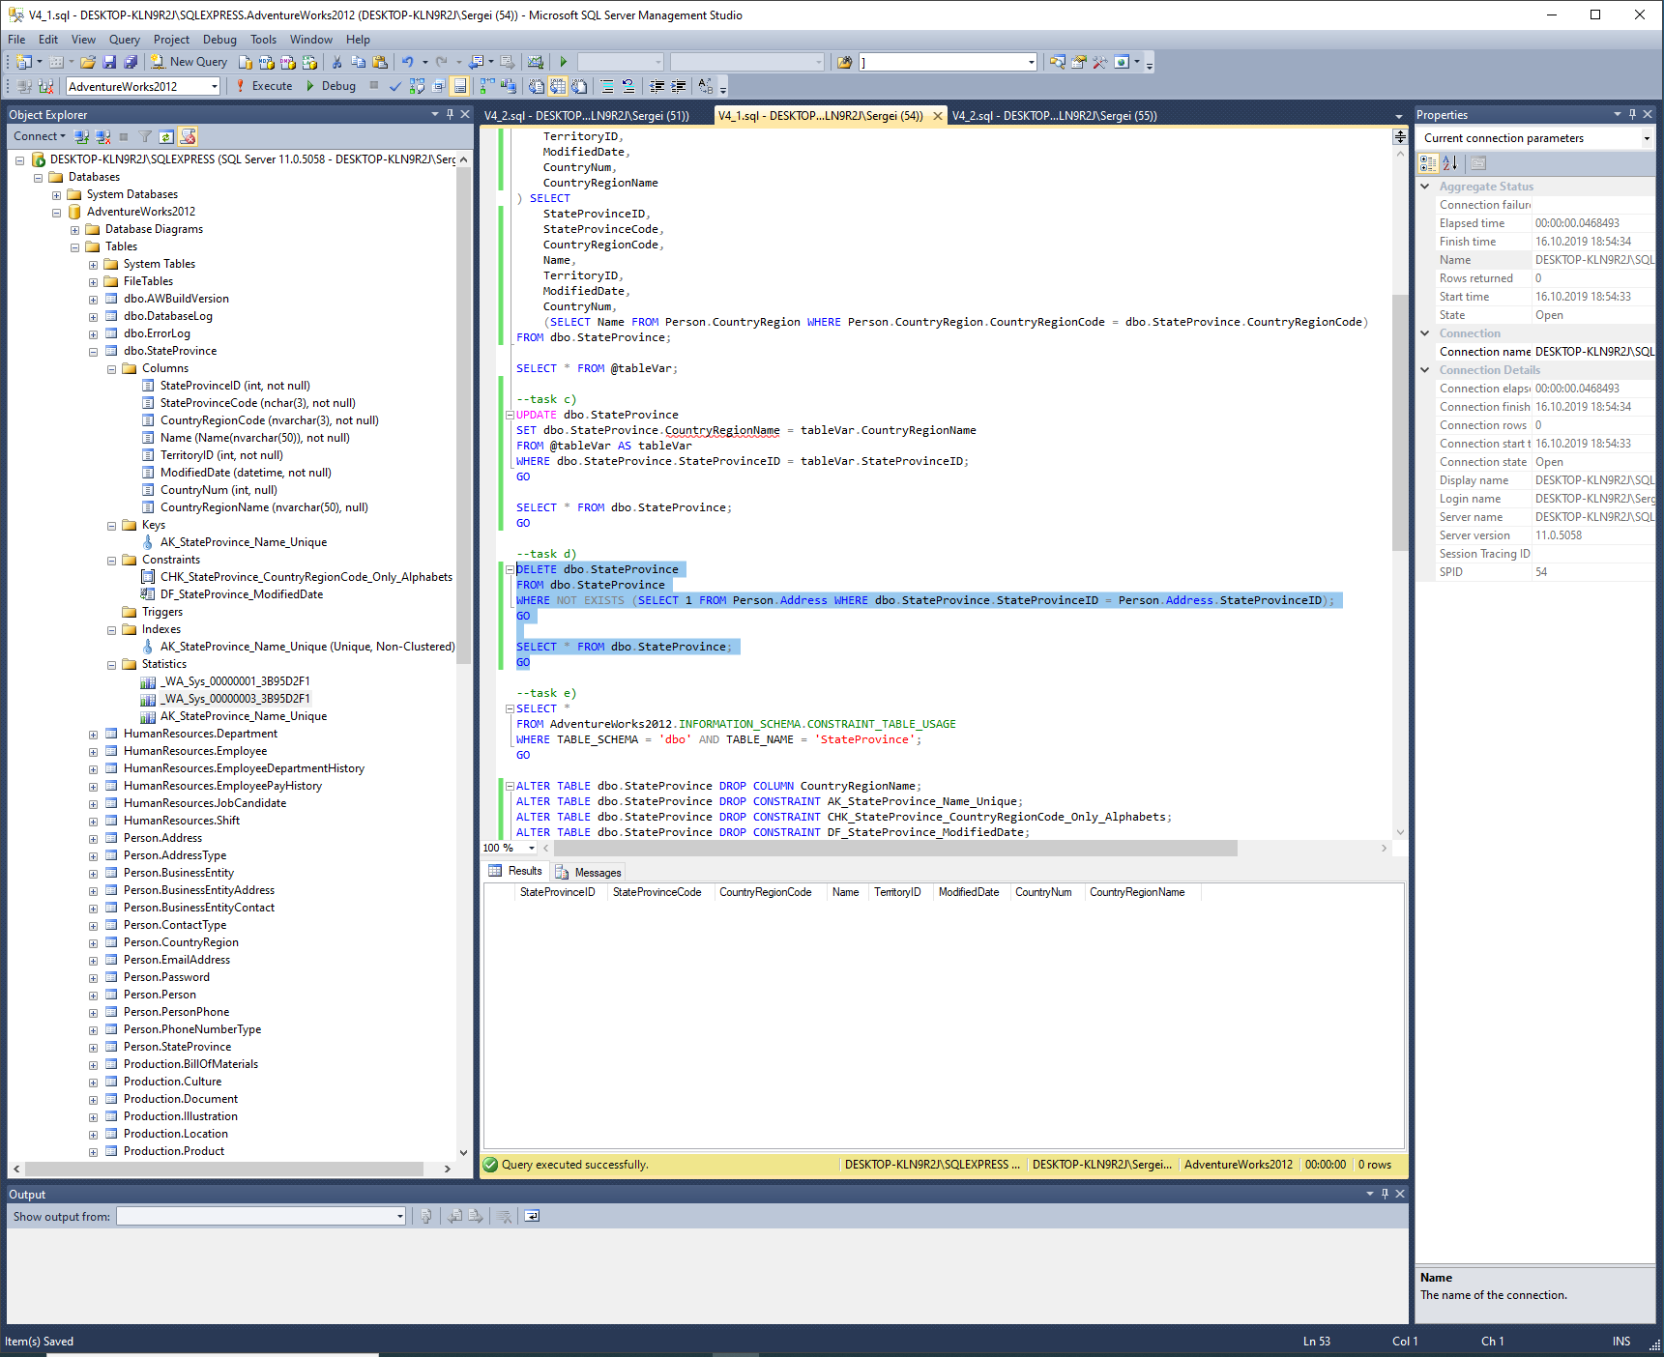

e) удалите поле CountryRegionName из таблицы, удалите все созданные ограничения и значения по умолчанию

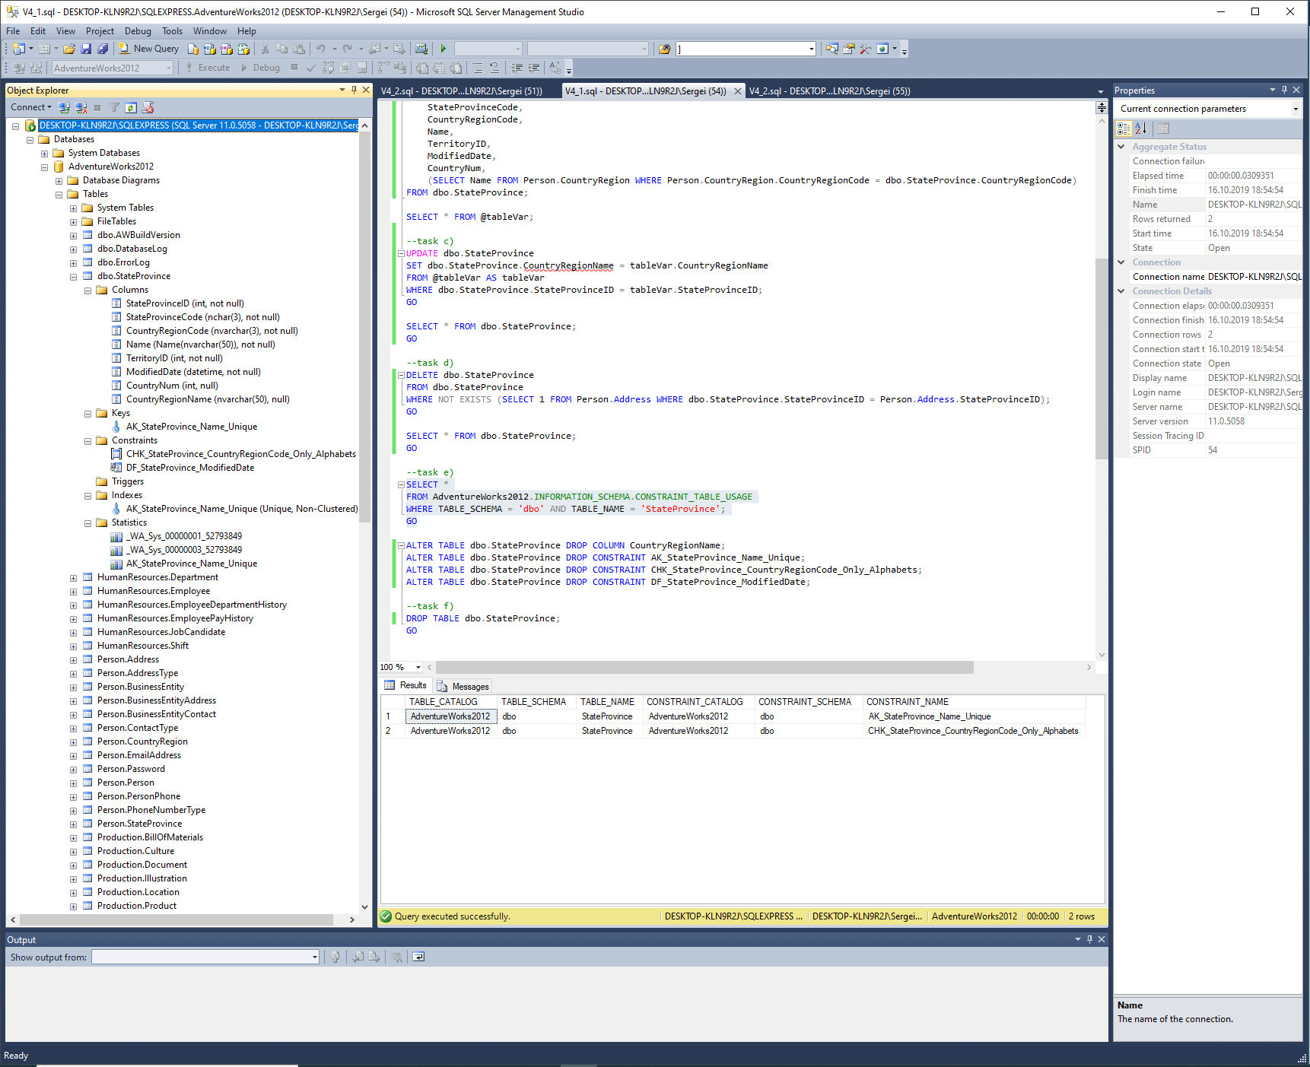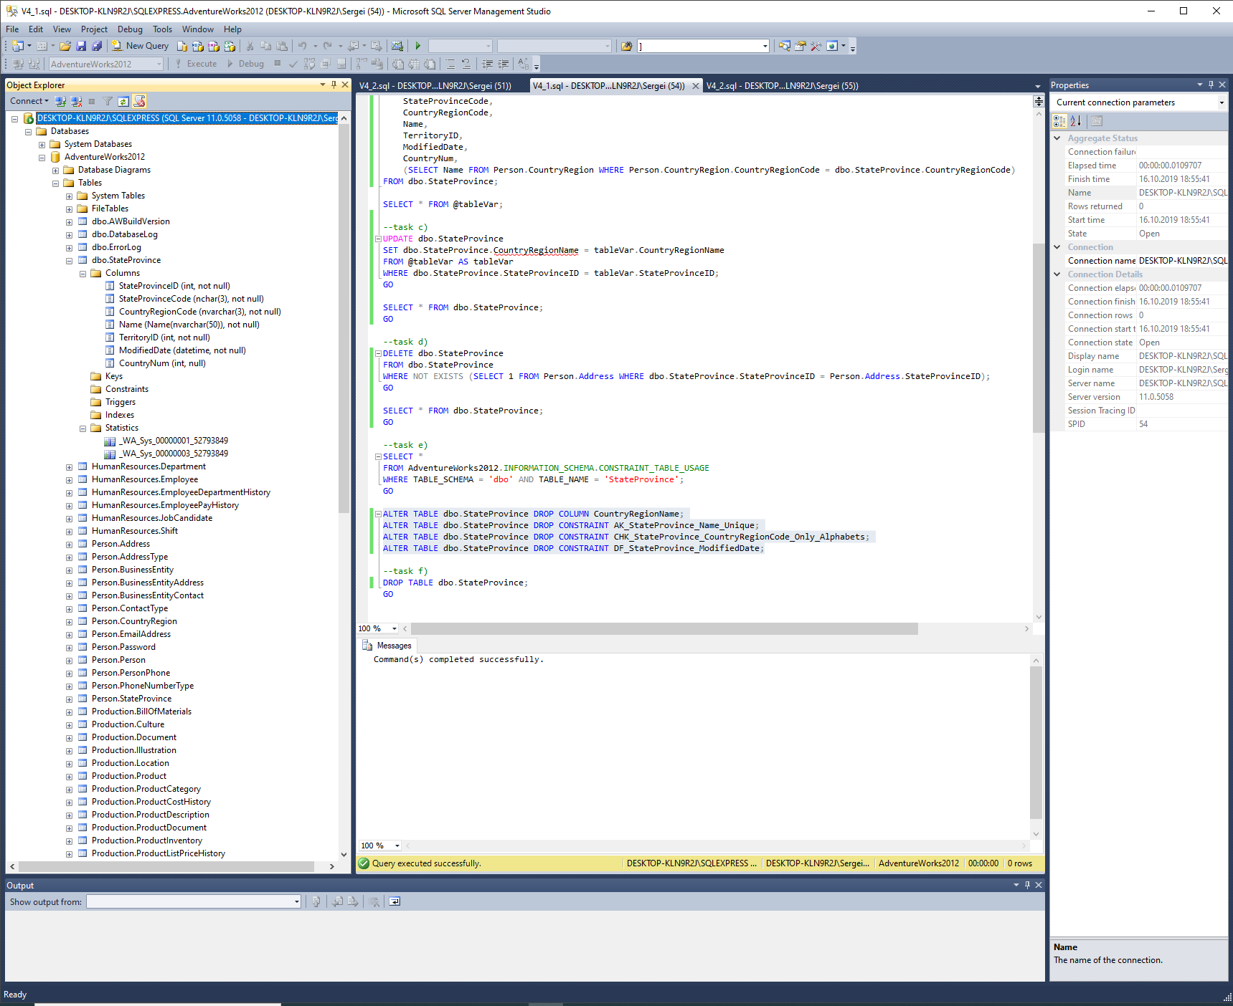

f) удалите таблицу dbo.StateProvince

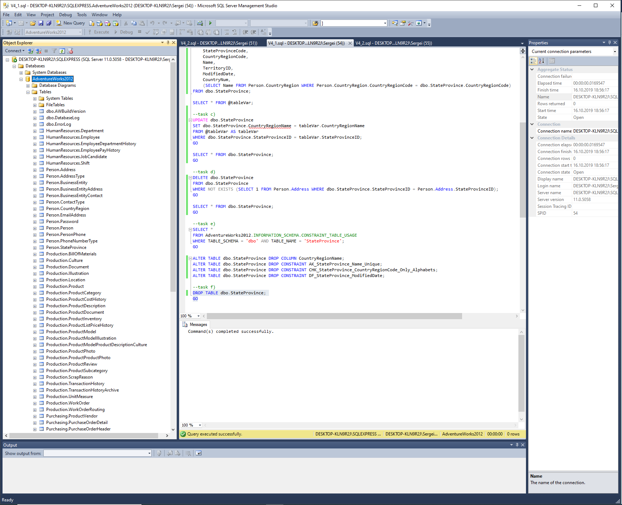

Задание 2

a) выполните код, созданный во втором задании второй лабораторной работы. Добавьте в таблицу dbo.StateProvince поля SalesYTD MONEY и SumSales MONEY. Также создайте в таблице вычисляемое поле SalesPercent, вычисляющее процентное выражение значения в поле SumSales от значения в поле SalesYTD

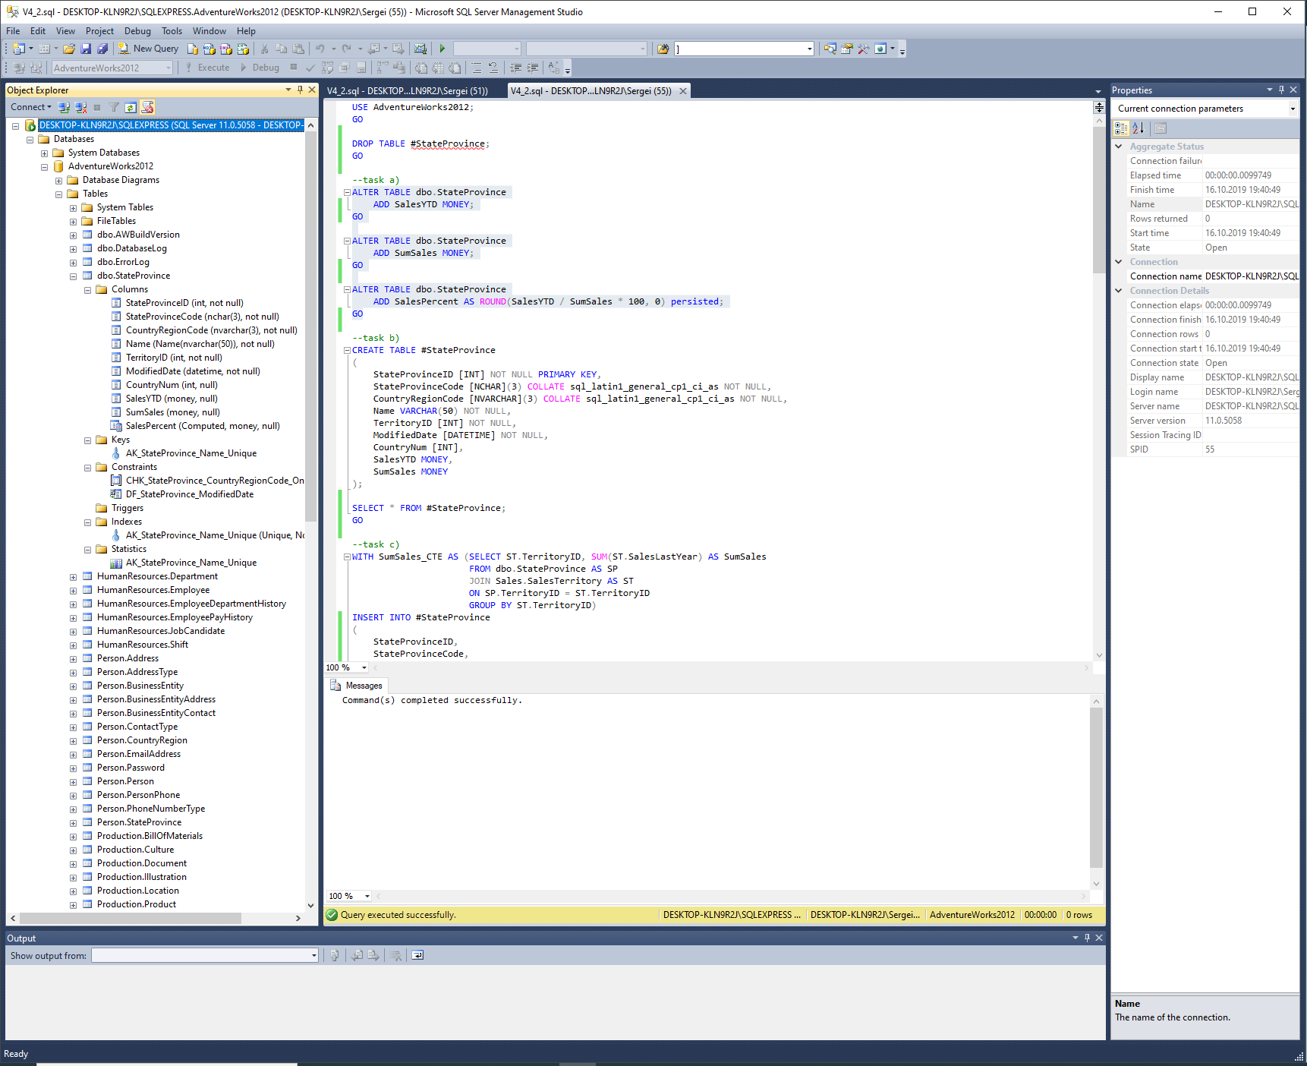

b) создайте временную таблицу #StateProvince, с первичным ключом по полю StateProvinceID. Временная таблица должна включать все поля таблицы dbo.StateProvince за исключением поля SalesPercent

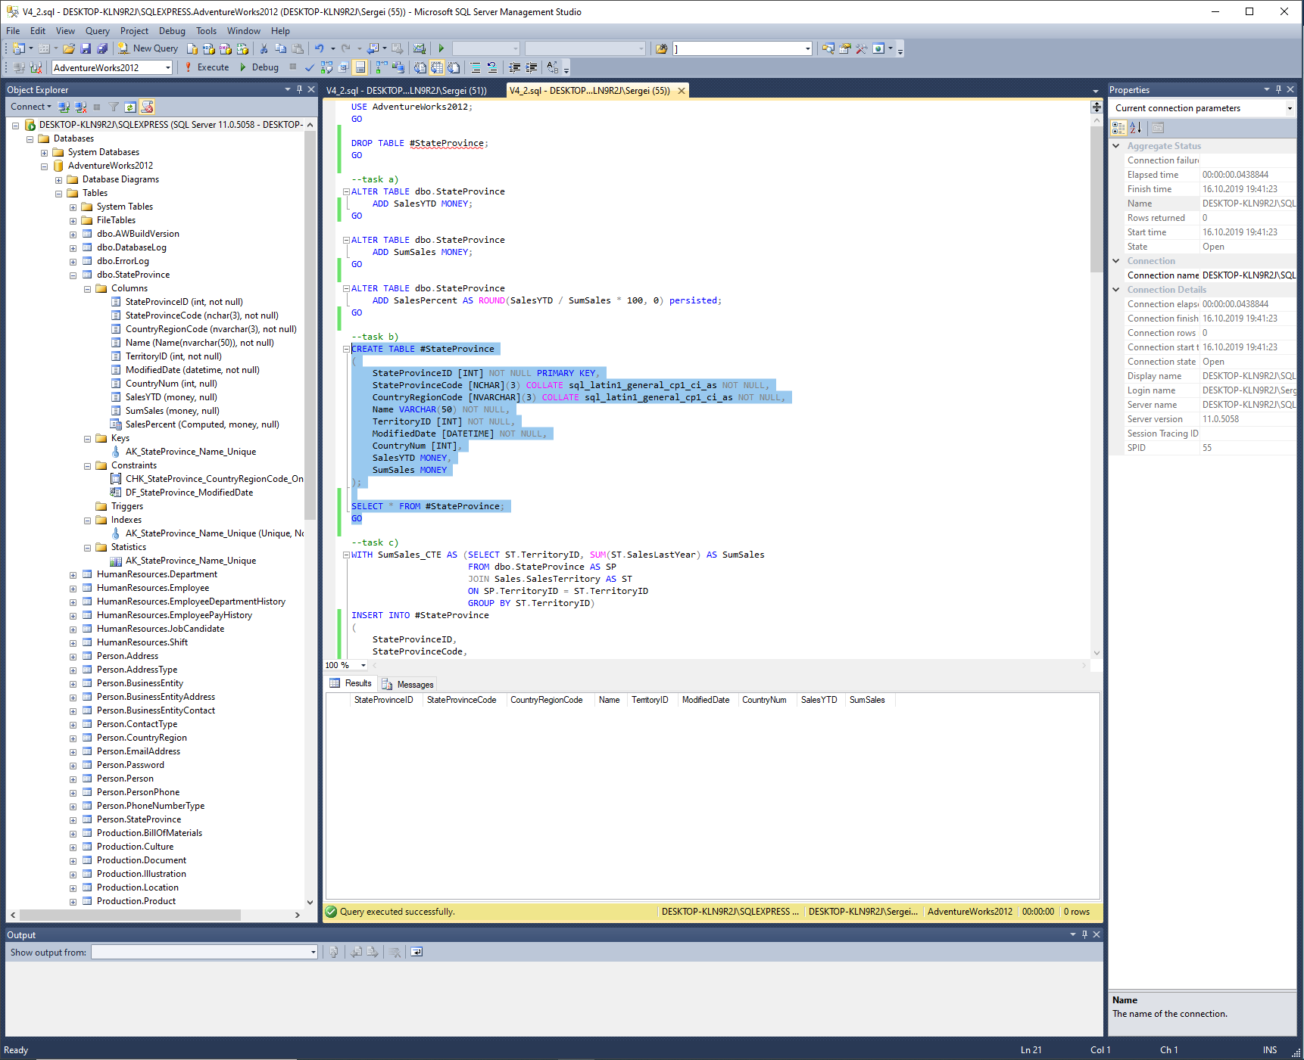

c) заполните временную таблицу данными из dbo.StateProvince. Поле SalesYTD заполните значениями из таблицы Sales.SalesTerritory. Посчитайте сумму продаж (SalesYTD) для каждой территории (TerritoryID) в таблице Sales.SalesPerson и заполните этими значениями поле SumSales. Подсчет суммы продаж осуществите в Common Table Expression (CTE)

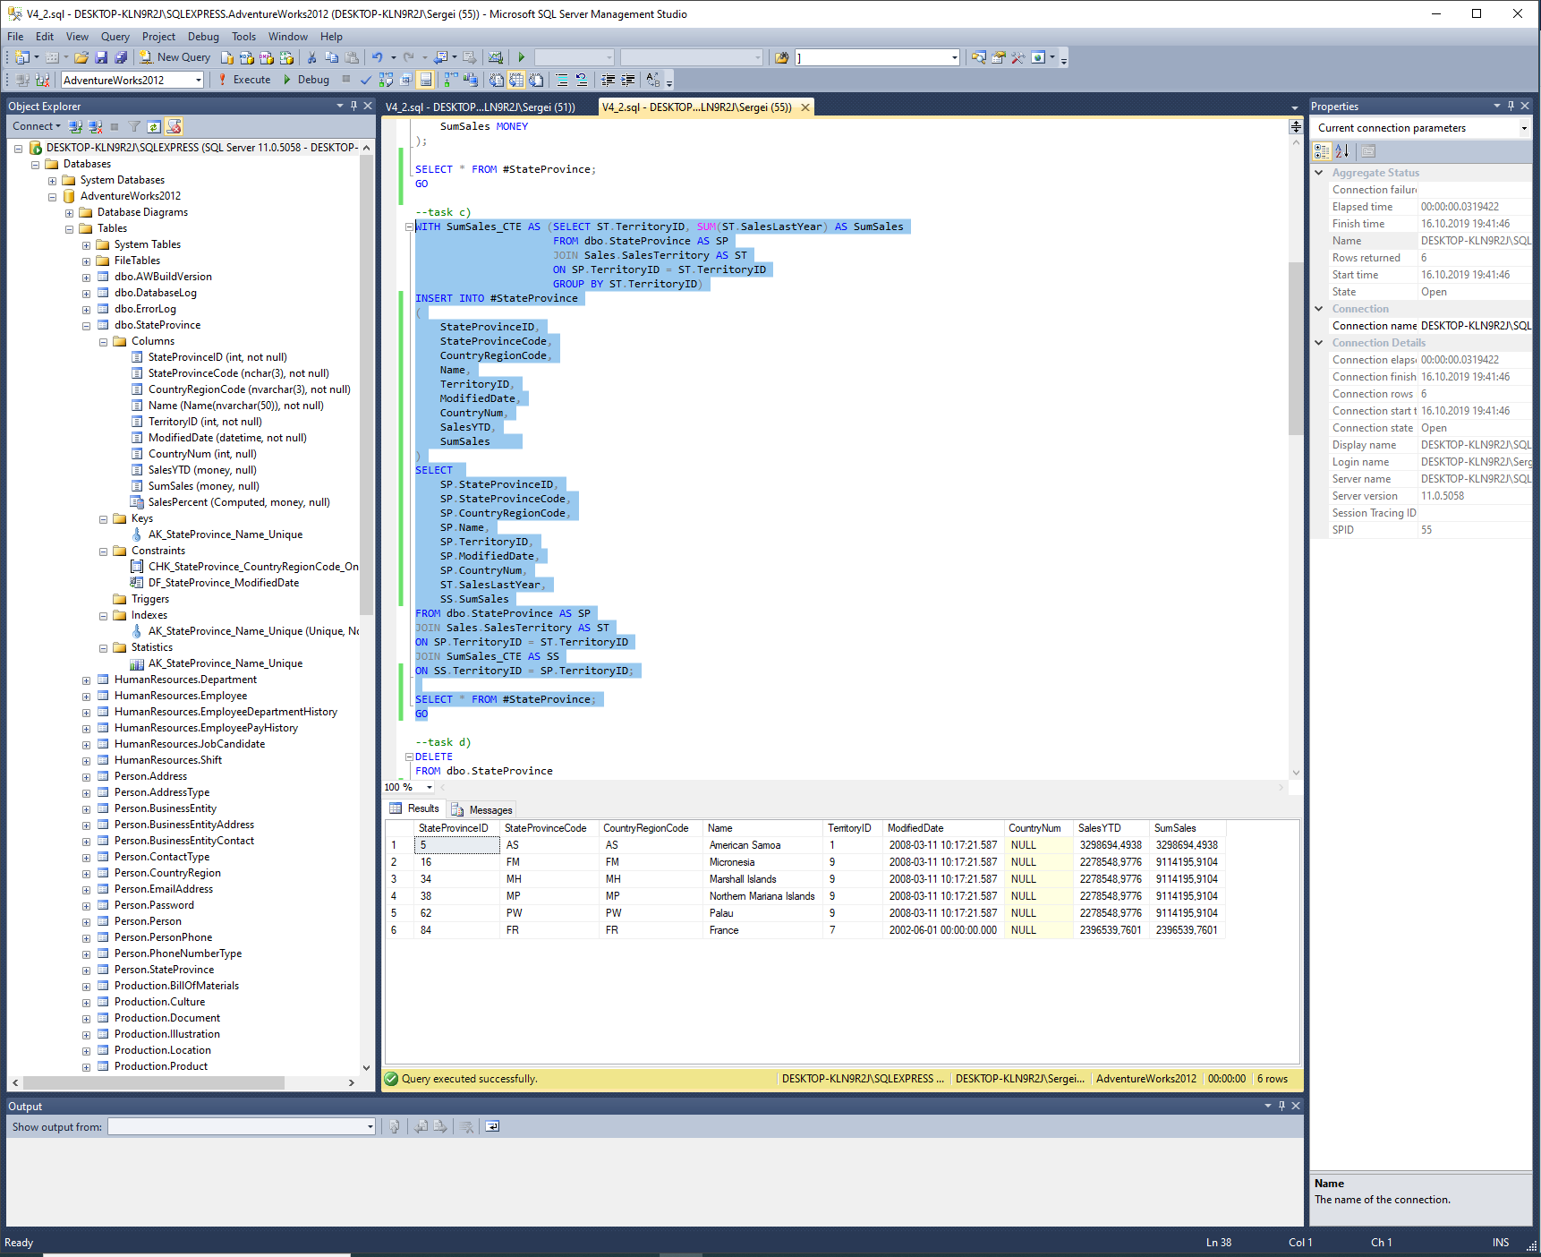

d) удалите из таблицы dbo.StateProvince одну строку (где StateProvinceID = 5)

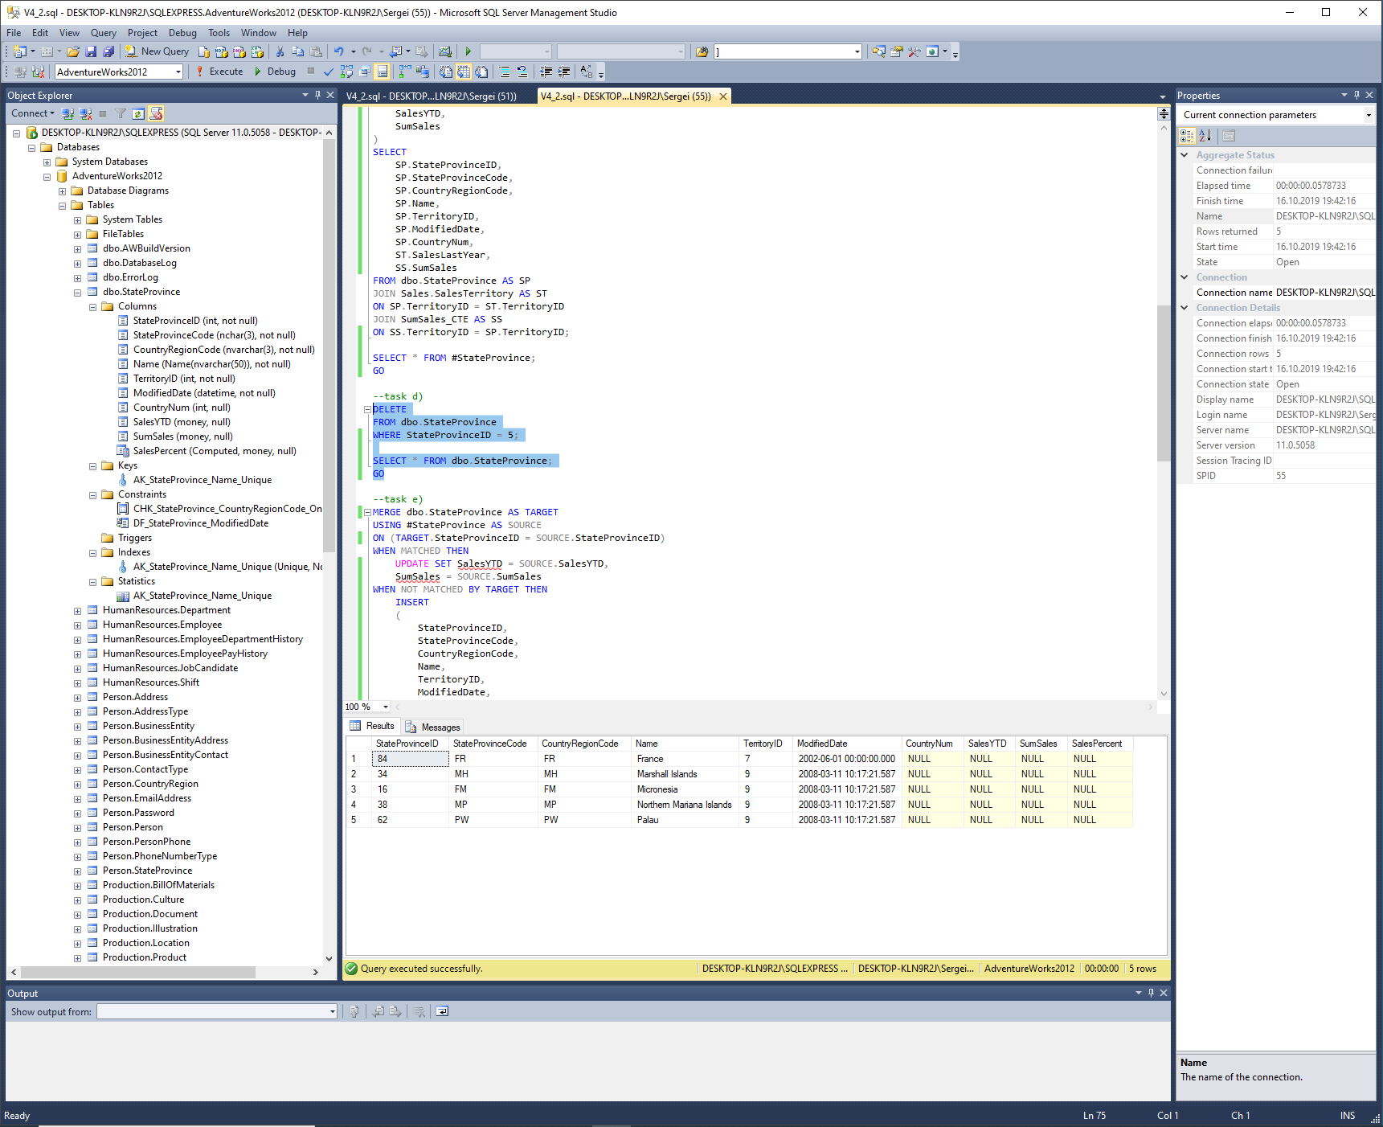

e) напишите Merge выражение, использующее dbo.StateProvince как target, а временную таблицу как source. Для связи target и source используйте StateProvinceID. Обновите поля SalesYTD и SumSales, если запись присутствует в source и target. Если строка присутствует во временной таблице, но не существует в target, добавьте строку в dbo.StateProvince. Если в dbo.StateProvince присутствует такая строка, которой не существует во временной таблице, удалите строку из dbo.StateProvince

